***ΕΛΛΗΝΙΣΤΙΚΟΙ ΧΡΟΝΟΙ - ΣΠΟΥΔΑΙΟΙ ΕΠΙΣΤΗΜΟΝΕΣ - ΑΣΚΗΣΗ***

Το διασημότερο έργο του είναι τα [*Στοιχεία*](https://el.wikipedia.org/wiki/%CE%A3%CF%84%CE%BF%CE%B9%CF%87%CE%B5%CE%AF%CE%B1_%CF%84%CE%BF%CF%85_%CE%95%CF%85%CE%BA%CE%BB%CE%B5%CE%AF%CE%B4%CE%B7) που γράφηκε γύρω στο 300 π.Χ. Αποτελείται από 13 βιβλία και αναφέρεται σε γεωμετρικά θέματα και στη θεωρία των [φυσικών αριθμών](https://el.wikipedia.org/wiki/%CE%A6%CF%85%CF%83%CE%B9%CE%BA%CF%8C%CF%82_%CE%B1%CF%81%CE%B9%CE%B8%CE%BC%CF%8C%CF%82). Ένα μνημειώδες έργο Γεωμετρίας που περιέχει γεωμετρικές προτάσεις, αλλά και σημαντικά θεωρήματα για τους [φυσικούς αριθμούς](https://el.wikipedia.org/wiki/%CE%A6%CF%85%CF%83%CE%B9%CE%BA%CF%8C%CF%82_%CE%B1%CF%81%CE%B9%CE%B8%CE%BC%CF%8C%CF%82), όπως η απειρία των [πρώτων αριθμών](https://el.wikipedia.org/wiki/%CE%A0%CF%81%CF%8E%CF%84%CE%BF%CF%82_%CE%B1%CF%81%CE%B9%CE%B8%CE%BC%CF%8C%CF%82) Το γεωμετρικό σύστημα που περιγράφεται στα *Στοιχεία* ήταν γνωστό απλά ως [Γεωμετρία](https://el.wikipedia.org/wiki/%CE%93%CE%B5%CF%89%CE%BC%CE%B5%CF%84%CF%81%CE%AF%CE%B1), και θεωρήθηκε ότι είναι η μοναδική γεωμετρία. Το έργο του «Στοιχεία» είναι το πιο διαβασμένο βιβλίο μετά τη Βίβλο.

**Κάτοπτρο** ονομάζεται το αντικείμενο του οποίου η επιφάνεια του ανακλά τις ακτίνες [φωτός](https://el.wikipedia.org/wiki/%CE%A6%CF%89%CF%82) με αποτέλεσμα να σχηματίζεται το [Είδωλο](https://el.wikipedia.org/wiki/%CE%95%CE%AF%CE%B4%CF%89%CE%BB%CE%BF) του περιβάλλοντα χώρου πάνω σε αυτή. Ο πιο γνωστός τύπος κατόπτρου είναι το επίπεδο κάτοπτρο ή **καθρέφτης**, το οποίο έχει επίπεδη επιφάνεια. Επίσης, υπάρχουν τα καμπύλα κάτοπτρα που σχηματίζουν μεγεθυμένα ή είδωλα υπό σμίκρυνση, ή εστιάζουν το [φως](https://el.wikipedia.org/wiki/%CE%A6%CF%89%CF%82). Η πιο συνηθισμένη χρήση του κατόπτρου είναι με τη μορφή καθρέφτη. Παρόλα αυτά κάτοπτρα χρησιμοποιούνται σε πειραματικές διατάξεις όπως τα [τηλεσκόπια](https://el.wikipedia.org/wiki/%CE%A4%CE%B7%CE%BB%CE%B5%CF%83%CE%BA%CF%8C%CF%80%CE%B9%CE%BF) και τα [λέιζερ](https://el.wikipedia.org/wiki/%CE%9B%CE%AD%CE%B9%CE%B6%CE%B5%CF%81), όπως επίσης σε μηχανήματα της [βιομηχανίας](https://el.wikipedia.org/wiki/%CE%92%CE%B9%CE%BF%CE%BC%CE%B7%CF%87%CE%B1%CE%BD%CE%AF%CE%B1).

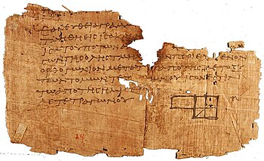

Είναι ο ……………………………………………………………………………………….

Είναι ο πρώτος επιστήμονας (μετά τους [Πυθαγορείους](https://el.wikipedia.org/wiki/%CE%A0%CF%85%CE%B8%CE%B1%CE%B3%CF%8C%CF%81%CE%B9%CE%BF%CE%B9)) ο οποίος πρότεινε το [ηλιοκεντρικό μοντέλο](https://el.wikipedia.org/wiki/%CE%97%CE%BB%CE%B9%CE%BF%CE%BA%CE%B5%CE%BD%CF%84%CF%81%CE%B9%CE%BA%CF%8C_%CE%BC%CE%BF%CE%BD%CF%84%CE%AD%CE%BB%CE%BF) του [Ηλιακού Συστήματος](https://el.wikipedia.org/wiki/%CE%97%CE%BB%CE%B9%CE%B1%CE%BA%CF%8C_%CF%83%CF%8D%CF%83%CF%84%CE%B7%CE%BC%CE%B1), θέτοντας τον [Ήλιο](https://el.wikipedia.org/wiki/%CE%89%CE%BB%CE%B9%CE%BF%CF%82) και όχι τη [Γη](https://el.wikipedia.org/wiki/%CE%93%CE%B7), στο κέντρο του γνωστού [Σύμπαντος](https://el.wikipedia.org/wiki/%CE%A3%CF%8D%CE%BC%CF%80%CE%B1%CE%BD). Οι ιδέες του περί [Αστρονομίας](https://el.wikipedia.org/wiki/%CE%91%CF%83%CF%84%CF%81%CE%BF%CE%BD%CE%BF%CE%BC%CE%AF%CE%B1) φαίνεται να μην είχαν γίνει αρχικά αποδεκτές και θεωρήθηκαν κατώτερες από εκείνες του [Αριστοτέλη](https://el.wikipedia.org/wiki/%CE%91%CF%81%CE%B9%CF%83%CF%84%CE%BF%CF%84%CE%AD%CE%BB%CE%B7%CF%82) και του [Πτολεμαίου](https://el.wikipedia.org/wiki/%CE%9A%CE%BB%CE%B1%CF%8D%CE%B4%CE%B9%CE%BF%CF%82_%CE%A0%CF%84%CE%BF%CE%BB%CE%B5%CE%BC%CE%B1%CE%AF%CE%BF%CF%82), όμως τα διαθέσιμα στοιχεία είναι ελλιπή. Δύο χιλιάδες (2000) χρόνια μετά, ο [Κοπέρνικος](https://el.wikipedia.org/wiki/%CE%9A%CE%BF%CF%80%CE%AD%CF%81%CE%BD%CE%B9%CE%BA%CE%BF%CF%82) στηριζόμενος στις θεωρίες του και των Πυθαγορείων, όπως ο ίδιος επισημαίνει στην εισαγωγή του έργου του, ανέλυσε περαιτέρω το ηλιοκεντρικό σύστημα, όπως το γνωρίζουμε σήμερα. Παρατήρησε την κίνηση της Σελήνης διαμέσου της σκιάς της Γης κατά τη διάρκεια μιας [έκλειψης Σελήνης](https://el.wikipedia.org/wiki/%CE%88%CE%BA%CE%BB%CE%B5%CE%B9%CF%88%CE%B7). Εκτίμησε ότι η διάμετρος της Γης ήταν 3 φορές μεγαλύτερη από τη διάμετρο της Σελήνης. Χρησιμοποιώντας τον υπολογισμό ότι η [περιφέρεια](https://el.wikipedia.org/wiki/%CE%A0%CE%B5%CF%81%CE%B9%CF%86%CE%AD%CF%81%CE%B5%CE%B9%CE%B1) της Γης ήταν 42.000 χλμ., συμπέρανε ότι η Σελήνη έχει περιφέρεια ίση με 14.000 χλμ. Σήμερα, είναι γνωστό ότι η Σελήνη έχει περιφέρεια περίπου ίση με 10.916 χλμ.

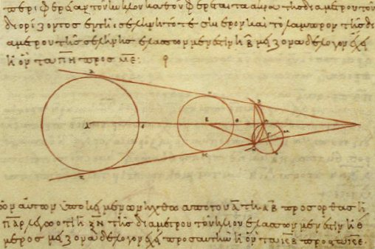

Είναι ο …………………………………………………………………………………..

Κατασκεύασε τον πρώτο παγκόσμιο χάρτη (της εποχής του), υπολόγισε το μέγεθος της γης και σχεδίασε ένα σύστημα με παράλληλους και μεσημβρινούς. Ήταν ο πρώτος που πρότεινε ότι η Γη είναι ένα σφαιρικό σώμα στο κέντρο του σύμπαντος, που περιστρέφεται κάθε 24 ώρες, και εισήγαγε την έννοια των γεωγραφικών παραλλήλων. Υπέθεσε ότι θα μπορούσε κανείς να ταξιδέψει από την Ιβηρική στην Ινδία ακολουθώντας έναν γεωγραφικό παράλληλο κατά μήκος του Ατλαντικού Ωκεανού. Ο Στράβων ανέπτυξε αυτή τη θεωρία, υποδηλώνοντας τη δυνατότητα ανακάλυψης νέων χωρών κατά τη διάρκεια του ταξιδιού. Κάθε χρόνο η κα. Βλάχου επαναλαμβάνει στο προαύλιο του σχολείου ένα πείραμα του για τον υπολογισμό της περιφέρειας της γης την ημέρα της εαρινής ισημερίας.

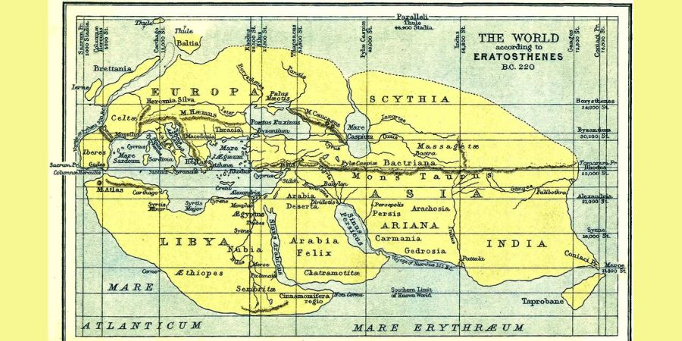

Είναι ο …………………………………………………………………………………..

Τύραννος την εποχή εκείνη στις Συρακούσες, την πατρίδα του, ήταν ο Ιέρωνας, που είχε αντιληφθεί τη μεγαλοφυία του ……………….. και θέλησε να την εκμεταλλευτεί. Κάποτε του ανέθεσε να του κατασκευάσει ένα καράβι, το «μεγαλύτερο και το πολυτελέστερο απ’ όσα είχαν γίνει έως τότε». Ο …………………. έφτιαξε τα σχέδια αυτού του καραβιού, που το ονόμασαν «Συρακούσες». Πάνω σε αυτό το καράβι, που πρώτη φορά έβλεπαν οι άνθρωποι εκείνης της εποχής τόσο μεγάλο, ο ………………… έστησε ένα μηχάνημα, το οποίο είχε σχεδιάσει ο ίδιος και μπορούσε να εκσφενδονίζει πέτρες βάρους ογδόντα κιλών περίπου και βέλη μακριά, όπλα δηλαδή υπερφυσικά για την εποχή εκείνη.

Κάποτε πάλι ο Ιέρωνας, τύραννος των Συρακουσών, είχε δώσει στο χρυσικό του ένα μεγάλο κομμάτι χρυσάφι για να του φτιάξει ένα στέμμα. Ο χρυσικός το έφτιαξε, αλλά ο Ιέρωνας υποψιαζόταν πως το στέμμα δεν ήταν φτιαγμένο από ατόφιο χρυσάφι και πως ο τεχνίτης του είχε κλέψει ένα μέρος από εκείνο που του είχε δώσει. Αλλά πώς να το εξακριβώσει, μια που το στέμμα ήταν με τόση τέχνη φτιαγμένο, ώστε δεν ήθελε να δώσει να το λιώσουν; Ανέθεσε λοιπόν στον …………………. να του λύσει αυτό το πρόβλημα. Ο ………………….. βασανίστηκε καιρό, χωρίς να βρίσκει τη λύση. Μια μέρα που μπήκε στο λουτρό του πρόσεξε πως, καθώς ξάπλωνε στο νερό, ένιωθε το κορμί του  πιο ελαφρύ. Τινάχτηκε τότε επάνω και βγήκε, ολόγυμνος καθώς ήταν, φωνάζοντας χαρούμενος: **Εύρηκα! Εύρηκα!** Μερικοί τον πέρασαν για τρελό, άλλοι όμως που τον ήξεραν, έτρεξαν και τον τύλιξαν με ένα μανδύα και τότε μόνο ο………………………… , που ήταν διάσημος για την αφηρημάδα του, πρόσεξε πως είχε βγει ολόγυμνος από το λουτρό του στο δρόμο.

Πήγε κατευθείαν στο παλάτι του Ιέρωνα και του ανακοίνωσε πως βρήκε τη λύση λέγοντας: «**Κάθε σώμα, που μπαίνει μέσα σε νερό, χάνει από το βάρος του τόσο όσο είναι το βάρος του νερού που εκτοπίζει.** Αν βάλω μέσα σε νερό το στέμμα και έπειτα ίσο με το βάρος του χρυσάφι και δω πως εκτοπίζουν την ίδια ποσότητα νερού, θα πει πως το στέμμα είναι από ατόφιο χρυσάφι. Αν όχι, θα πει ότι είναι από μίγμα. Κι έτσι θα μπορέσω να βρω με τι ανακάτεψε ο χρυσικός το χρυσάφι που του είχες δώσει». Πραγματικά έκανε το πείραμα και όχι μόνο ανακάλυψε πως ο χρυσικός είχε κλέψει χρυσάφι και το είχε αντικαταστήσει με ασήμι, αλλά βρήκε και πόση ακριβώς ήταν η ποσότητα του ασημιού. Ήταν ο πρώτος νόμος της υδροστατικής.

Στον χώρο της εφαρμοσμένης μηχανικής ο …………………. επινόησε ιδιοφυείς μηχανές κάθε είδους. Εφηύρε το ρωμαϊκό ζυγό (καντάρι), το τρίσπαστο (ανυψωτική τριπλή τροχαλία) και τον ατέρμονα κοχλία "έλιξ του ………………", μηχανή άντλησης νερού από ποταμούς και φρέατα (η οποία χρησιμοποιείται ακόμα και στις μέρες μας σε περιοχές της Β. Αφρικής). Για τη μέτρηση του χρόνου κατασκεύασε ένα υδραυλικό ρολόι το οποίο υπολόγιζε με μεγάλη ακρίβεια τις ώρες (και ειδοποιούσε για την αλλαγή της ώρας). Μεγάλη φήμη απέκτησαν και οι πολεμικές μηχανές του ……………..: "αρχιτρόνιτο" (πυροβόλο ατμού - το οποίο πολλούς αιώνες αργότερα «επανα- ανακάλυψε» και ο Λεονάρντο Ντα Βίντσι), "καταπέλτες", "αρπάγες" (ένας μηχανισμός ο οποίος ανύψωνε και αναποδογύριζε τα εχθρικά πλοία) και "κάτοπτρα" για την καύση των Ρωμαϊκών εχθρικών πλοίων.

Όταν τελικά μπήκαν οι Ρωμαίοι στην πόλη των Συρακουσών, ο στρατηγός Μάρκελλος έδωσε εντολή στους στρατιώτες του να μην πειράξουν τον ……………… και το σπίτι του. Ένας όμως Ρωμαίος οπλίτης βρήκε τον ………………….. στον κήπο του σπιτιού του να χαράζει γεωμετρικά σχήματα πάνω στην άμμο. **"Μη μου τους κύκλους τάραττε"** πρόλαβε να φωνάξει ο μεγάλος μαθηματικός. Ο στρατιώτης όμως, αγνοώντας ποιον έχει μπροστά του, τον σκότωσε με το ξίφος του.